Этап 1. Выбор и обоснование средств проектирования и реализации

**Средства проектирования:**

1. **Draw.io** — это онлайн-инструмент для создания диаграмм, блок-схем и других визуальных элементов проекта. Сервис предоставляет широкий спектр возможностей для создания наглядных диаграмм. Более того, он доступен бесплатно и обладает удобным расширением drawio, которое обеспечивает удобное сохранение и восстановление файлов.
2. **DB Designer** — инструмент для создания и визуализации структуры баз данных. DB Designer обеспечивает удобный интерфейс для создания таблиц, определения связей между ними и визуализации структуры базы данных. Приложение позволяет как построить схему БД с нуля, так и импортировать существующую. После окончания работы можно сгенерировать сценарий SQL для следующих СУБД: MySQL, MSSql, PostgreSQL, Oracle, SQLite.
3. **Figma** — графический редактор для создания прототипов сайтов и приложений. Сервис предоставляет интуитивно понятный интерфейс для создания макетов пользовательского интерфейса. Также у Фигмы есть бесплатная версия. Ее возможностей достаточно для качественной работы над одним проектом. Важным плюсом также является возможность копирования стиля объектов.

**Средства реализации:**

1. Фронтенд:
   1. **React** – был выбран для разработки клиентской части интерфейса, так как он предоставляет переиспользуемость компонентов и удобство в управлении состоянием приложения. Также React был выбран из-за возможности использования библиотеки Material UI. Material UI предоставляет большое количество готовых элементов дизайна и шаблонов, что позволяет значительно ускорить процесс разработки пользовательского интерфейса.
2. Бэкенд:
   1. **Node.js** – выбор Node.js обусловлен его высокой производительностью, масштабируемостью и возможностью использовать JavaScript как язык программирования как на клиентской, так и на серверной стороне.
   2. **Express** – используется для обработки маршрутов. Он обладает простым и интуитивно понятным интерфейсом, что упрощает разработку серверной логики.
3. База данных:
   1. **PostgreSQL** – предоставляет надежное хранение и эффективное управление данными. Взаимодействие с базой данных осуществляется через приложение для управления БД pgAdmin4.
4. Нейронная сеть:
   1. **Python** – является языком программирования, широко используемым в области машинного обучения и анализа данных. В процессе реализации будут использоваться следующие библиотеки: NumPy, Pandas, Scikit-learn и TensorFlow.
5. Интеграция с внешними сервисами:
   1. **API Football** – используется для получения данных о предыдущих результатах команды.

Этап 2. Проектирование архитектуры приложения

На рисунке 1 приведена схема архитектуры приложения.

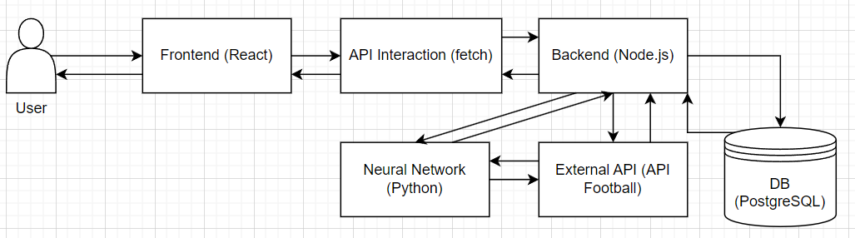

Рисунок 1 – Схема архитектуры приложения

Пользователь взаимодействует с клиентской частью приложения, которая через API инициирует запросы к серверу. Сервер, в свою очередь, взаимодействует по необходимости с нейронной сетью (когда нужно рассчитать новый прогноз), c внешним API (API Football) и с базой данных (получения данных для отображения и для расчёта прогноза). Также нейронная сеть может взаимодействовать с API Football для получения данных, которые не содержаться в базе данных, для прогноза.

**Этап 3. Проектирование хранилища данных**

В таблице 1 приведены сущности и их атрибуты

Таблица 1 – Описание сущностей

|  |  |
| --- | --- |
| Сущность | Атрибуты |
| Турнир | Название, дата следующего тура, статус прогноза, количество матчей в туре |
| Команда | Название |
| Турнирная таблица | Турнир, команда, место в таблице, количество побед, количество ничьих, количество поражений, количество забитых мячей, количество пропущенных мячей |
| Текущий матч | Турнир, команда хозяев, команда гостей, предсказанное количество голов для хозяев, предсказанное количество голов для гостей, актуальное количество голов для хозяев, актуальное количество голов для гостей, дата матча |
| Статистика команды за матч | Команда, статус команды на поле, количество забитых мячей, количество ударов в створ, количество XG, дата матча, предсказанное количество голов для команды |

На рисунке 2 приведена инфологическая модель данных.

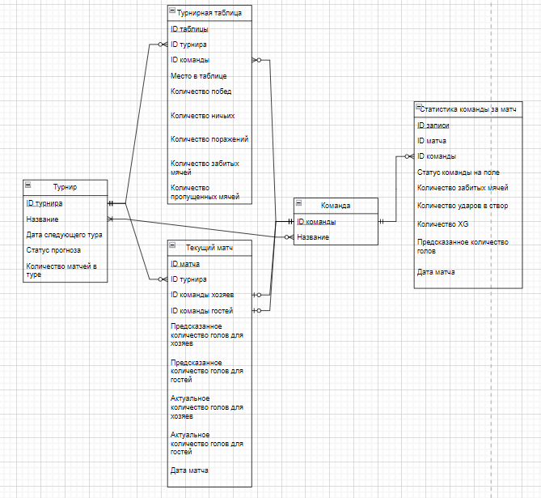

Рисунок 2 – Инфологическая модель данных

На рисунке 3 приведена физическая модель данных.

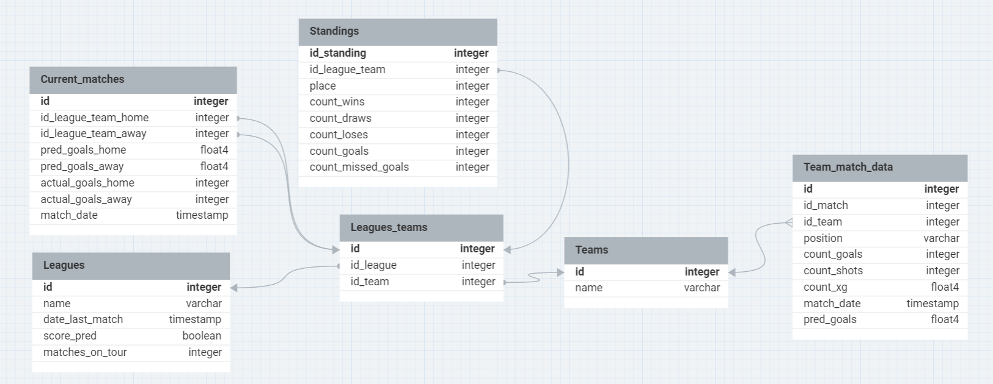

Рисунок 3 – Физическая модель данных